**WINMD5**

**Baixa’t de la pàgina** [**https://www.winmd5.com**](http://www.blisstonia.com/software/WinMD5/#download) **l’aplicació WinMD5 per a Windows, que calcula el valor resum d’un document utilitzant l’algoritme MD5.**



**1-Crea 3 documents de text**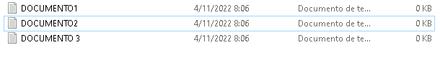

**2-Calcula mitjançant l’aplicació els seus valors hash i desa’ls a un document (Captura una pantalla amb els hash generats)**

DOCUMENTO 1

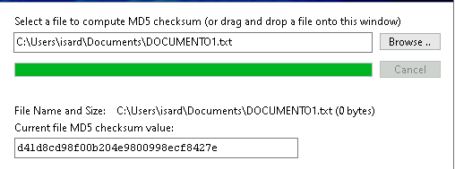

DOCUMENTO 2

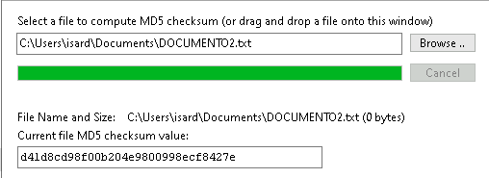

DOCUMENTO 3

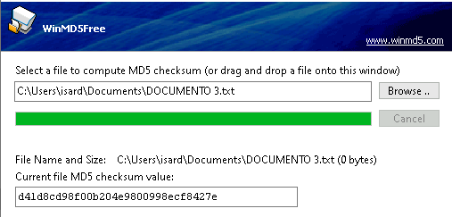

**3-Són molt similars els valors resum dels documents?**

Si, son iguals

**4-Fes un canvi al contingut de un dels documents i torna a generar el seu valor hash. És el mateix?**

En el DOCUMENT 1 no he escrit res

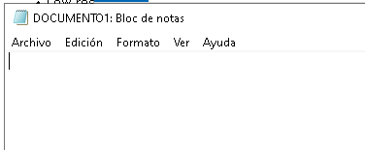

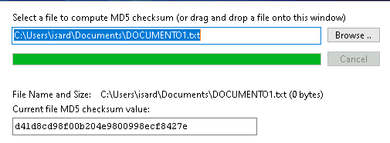

En el DOCUMENT 2 he escrit una línea

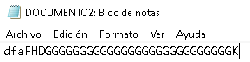

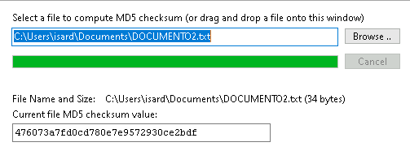

En el DOCUMENT 3 he escrit molt

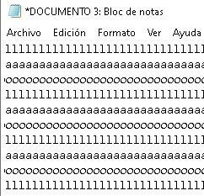

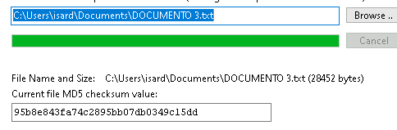

**5-Com són els valors hash obtinguts de dos documents iguals que difereixen exclusivament en una lletra?**

La seva funció és que converteix un o més elements d'entrada en un altre element.

Bàsicament el que els diferencia.

**AXCRYPT**

**1-Descarrega l’ encriptador d’arxius freeware AxCrypt (**[**https://axcrypt.net**](https://axcrypt.net/)**). Instal·la’l al teu equip, i anota el seu funcionament, junt amb alguna captura de pantalla. Per instal·lar-lo i que funcioni t’has de registrar prèviament (utilitza el correu de l’Institut).**

AxCrypt és un programa informàtic amb llicència GNU que ens permet codificar fitxers al sistema operatiu Windows, poden protegir-los i ocultar-los mitjançant una clau.



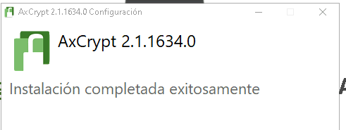

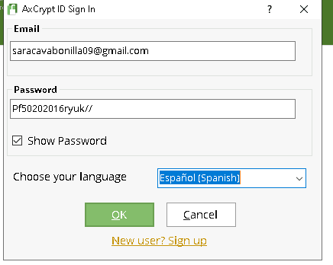

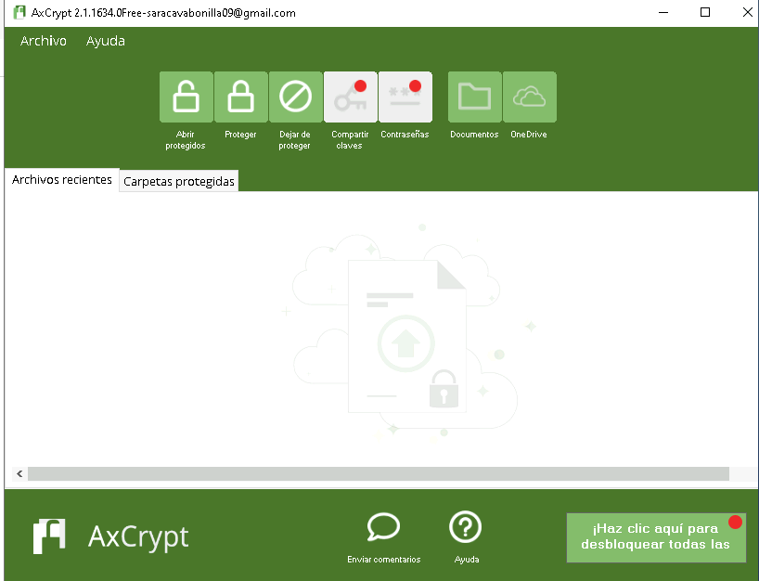

**2-Crea un document de text i protegeix-lo amb AxCrypt. Comprova que ja no pots accedir. Quina extensió té el document abans de protegir-lo? Amb quin tipus d’Algorisme ha quedat protegit?**

Abans: **txt**



Després: **axx**

